1.Mama, ocko, Zuzka, Katka a Tomáš sa vybrali do kina. Sedeli na sedadlách s číslami 4, 5, 6, 7 a 8. Zisti, kto sedel na ktorom sedadle, ak vieš, že:
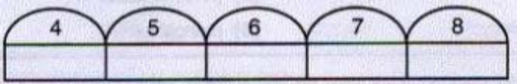
• Rodičia sedeli vedľa seba
• Tomáš, ocko a Zuzka mali sedadlá s párnym číslom
• Mama sedela na sedadle s vyšším číslom ako Katka
• Katka sedela vedľa Zuzky, ale nesedela vedľa Tomáša
Pod každé sedadlo dopíš, kto na ňom sedel.
2. Snehulienka tiež musela vyriešiť jednu úlohu. Upiekla koláč a odložila ho do komory na poličku. Neskôr zistila, že koláč niekto vzal. Zlodej musel mať aspoň 130 cm, aby dočiahol na poličku. Mal zablatené topánky, lebo na podlahe zostali kúsky blata. Pri načahovaní za koláčom sa mu odtrhol gombík z košele. Snehulienka si zavolala všetkých trpaslíkov a zistila, že:
• Hapčí a Kýblik majú menej ako 130 cm.
• Gombík na košeli chýbal Kýblikovi, Vedkovi, Šťastkovi, Dudrošovi a Plaškovi.
• Zablatené topánky mal Hapčí, Šťastko, Spachtoš a Kýblik.
• Snehulienka hneď zistila, kto zobral koláč. Vieš to aj ty?
3. V dome býva 5 rodín, každá na inom poschodí. Zakresli do domčeka, kde bývajú spomínané rodiny, ak vieš, že:
- Rodina Adamových býva medzi Císarovými a Blahovými a súčasne
- Cisároví a Davidoví bývajú vyššie než Ebenoví a zároveň
- Ebenoví majú byt o poschodie nižšie ako Blahoví.
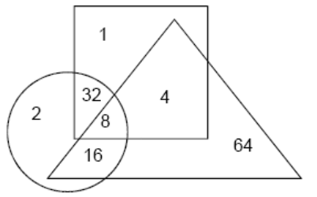
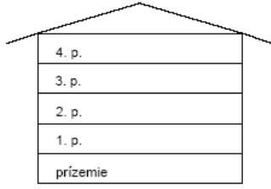
4. Pozri sa na obrázok.
a) Sčítaj čísla, ktoré sú v trojuholníku.
b) Sčítaj čísla, ktoré sú v štvorci a zároveň nie sú v trojuholníku.
c) Sčítaj čísla, ktoré sú v kruhu alebo v trojuholníku, ale nie sú v štvorci.

1.Mama, ocko, Zuzka, Katka a Tomáš sa vybrali do kina. Sedeli na sedadlách s číslami 4, 5, 6, 7 a 8. Zisti, kto sedel na ktorom sedadle, ak vieš, že:
• Rodičia sedeli vedľa seba
• Tomáš, ocko a Zuzka mali sedadlá s párnym číslom
• Mama sedela na sedadle s vyšším číslom ako Katka
• Katka sedela vedľa Zuzky, ale nesedela vedľa Tomáša
Pod každé sedadlo dopíš, kto na ňom sedel.
2. Snehulienka tiež musela vyriešiť jednu úlohu. Upiekla koláč a odložila ho do komory na poličku. Neskôr zistila, že koláč niekto vzal. Zlodej musel mať aspoň 130 cm, aby dočiahol na poličku. Mal zablatené topánky, lebo na podlahe zostali kúsky blata. Pri načahovaní za koláčom sa mu odtrhol gombík z košele. Snehulienka si zavolala všetkých trpaslíkov a zistila, že:
• Hapčí a Kýblik majú menej ako 130 cm.
• Gombík na košeli chýbal Kýblikovi, Vedkovi, Šťastkovi, Dudrošovi a Plaškovi.
• Zablatené topánky mal Hapčí, Šťastko, Spachtoš a Kýblik.
• Snehulienka hneď zistila, kto zobral koláč. Vieš to aj ty?
3. V dome býva 5 rodín, každá na inom poschodí. Zakresli do domčeka, kde bývajú spomínané rodiny, ak vieš, že:
- Rodina Adamových býva medzi Císarovými a Blahovými a súčasne
- Cisároví a Davidoví bývajú vyššie než Ebenoví a zároveň
- Ebenoví majú byt o poschodie nižšie ako Blahoví.
4. Pozri sa na obrázok.
a) Sčítaj čísla, ktoré sú v trojuholníku.
b) Sčítaj čísla, ktoré sú v štvorci a zároveň nie sú v trojuholníku.
c) Sčítaj čísla, ktoré sú v kruhu alebo v trojuholníku, ale nie sú v štvorci.

